**Памятка по формированию исходящих писем в СЭД,**

**отправляемых по МЭДО ДСП**

**ВАЖНО:** используется только для обмена документами с получателями, подключенными к системе МЭДО ДСП ([перечень размещён на странице Управления делами](https://ud.hse.ru/medo)).

**ОТПРАВКУ документов** по МЭДО ДСП **осуществляет Управление делами.**

Для отправки подлинник письма, подписанный собственноручной подписью руководителя должен быть предоставлен в Управление делами. Отправка осуществляется в течение рабочего дня. Документы, поступившие в Управление делами на отправку после 17.00, будут отправлены на следующий рабочий день.

**Оформление в СЭД:**

**Шаг 1.**

В регистрационной карточке исходящего документа во вкладке **«Реквизиты»** в поле «***Вид отправки»*** указать значение «МЭДО ДСП».

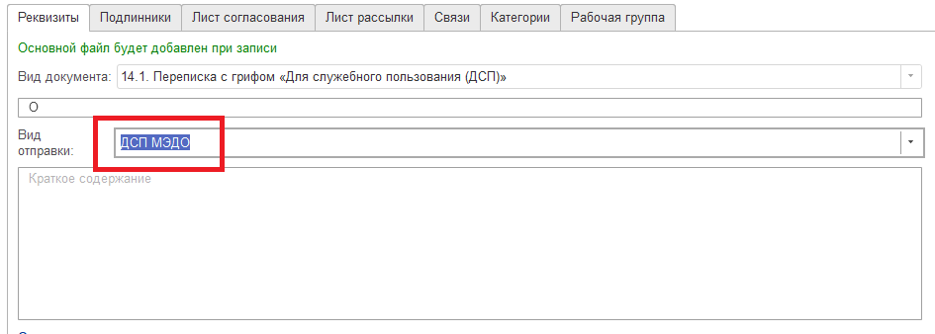

Другие реквизиты заполняются в соответствии с требованиями для исходящих писем с грифом ДСП. В регистрационной карточке в поле «Основной файл» файл с текстом либо скан-копия исходящего письма не прикрепляется. В поле «Файл документа» прикрепляется файл в формате MS Word с текстом: «Подлинник передан в Управление делами для регистрации».

**ВАЖНО:** Документы, имеющиеся хотя бы одно несканируемое приложение (диск, книга и т.п.), а также размер листов которых превышает формат А3, не отправляются по МЭДО ДСП.

**Шаг 2. Листы согласования и рассылки**

Листы согласования и рассылки заполняются при необходимости

**Шаг 3. Запуск по процессу**

Нажать кнопки «Записать» и «Запустить по процессу».

**Шаг 4. Подлинник документа.**

Передать подписанный подлинник документа в Управление делами (каб. М117) для регистрации и отправки по МЭДО ДСП.

**ВАЖНО!**

Регистрационный номер присваивается Управлением делами после предоставления подлинника документа. Подлинник документа хранится в Управлении делами в установленном порядке.

Отправка осуществляется Управлением делами в рабочие дни с 10.00 до 17.00.